**CORES**

PSICOLOGIA DAS CORES

Cada cor pode representar um sentimento ou sensação para os usuários, e apesar dessas cores não seguirem regras é bom considerar esses consensos gerais.

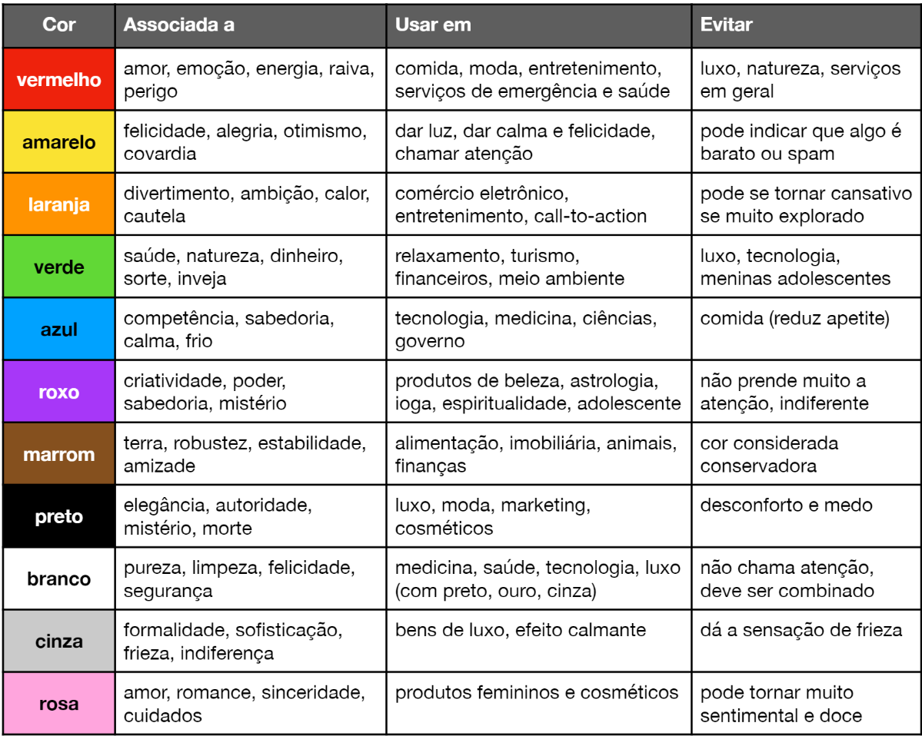

HARMONIA DE CORES

Cores harmoniosas são aquelas que funcionam bem em conjunto ou justapostas, produzindo um esquema de cores atraente. O círculo cromático ou círculo de cores pode ser utilizado de forma a ajudar na escolha das cores e combinações harmônicas. Alguns conceitos são importantes para entender a harmonia entre as cores, sendo eles:

**Cores primarias:** São aquelas que não podem ser geradas por misturas de outras cores, no caso do RGB o vermelho, verde e azul são as cores primárias.

**Cores secundárias:** Cores formadas por duas cores primárias na mesma proporção. Exemplo: verde (azul + amarelo).

**Cores terciárias:** Cores formadas entre uma cor secundária e uma primária, ou entre as três cores primárias. Exemplo: azul-arroxeado (roxo + azul).

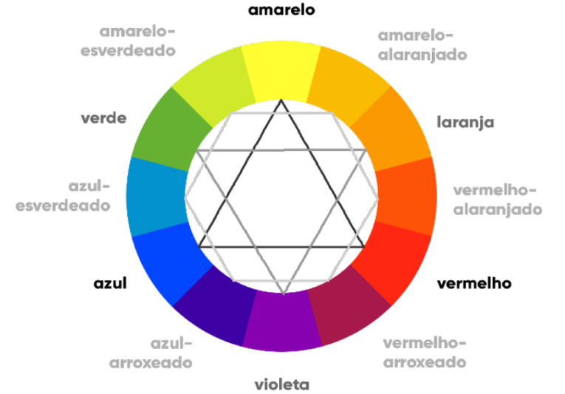

**Cores frias:** Como o próprio nome, são as cores associadas à sensação de frio ou calmante.

**Cores quentes:** São as cores que se associam às sensações de calor, adrenalina, são cores consideradas mais excitantes.

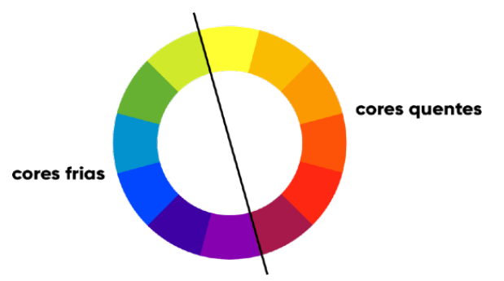

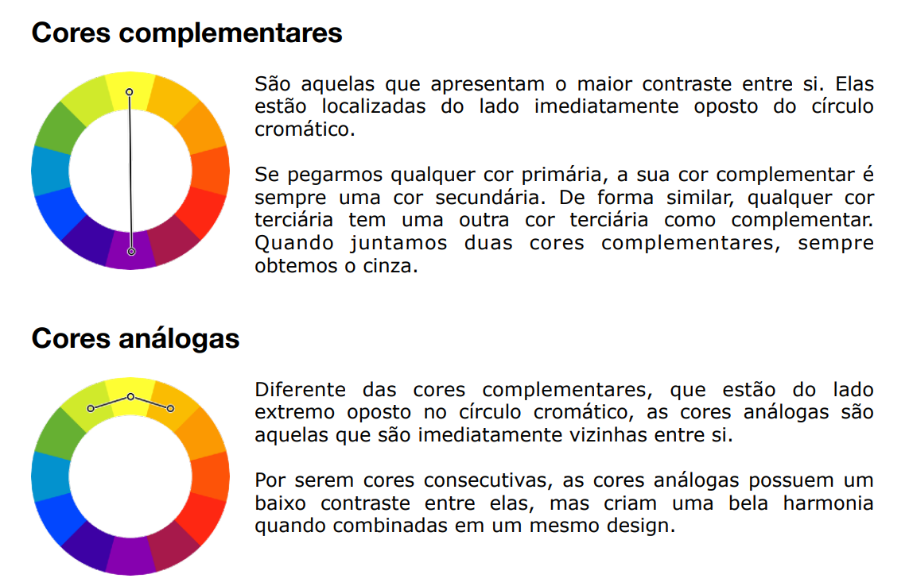

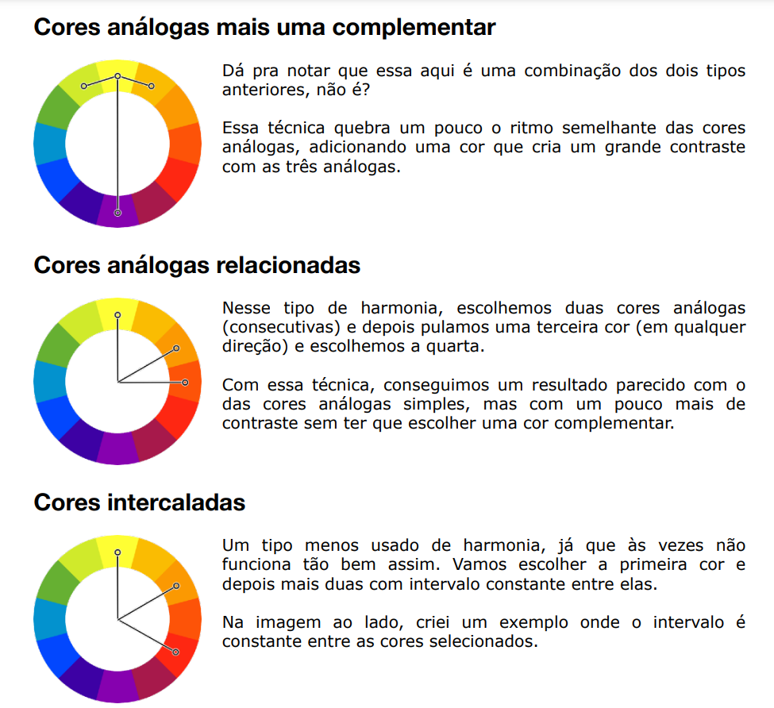

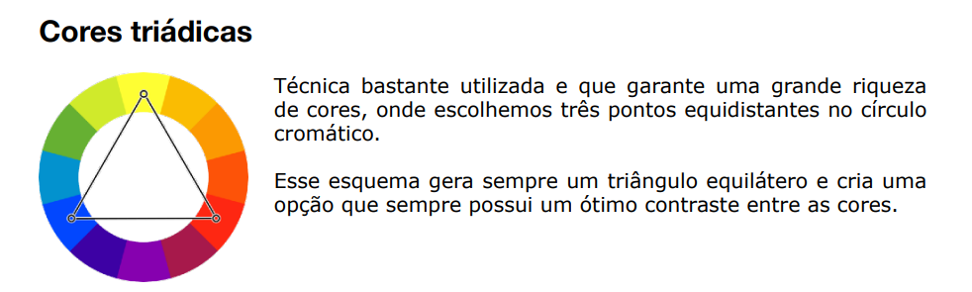

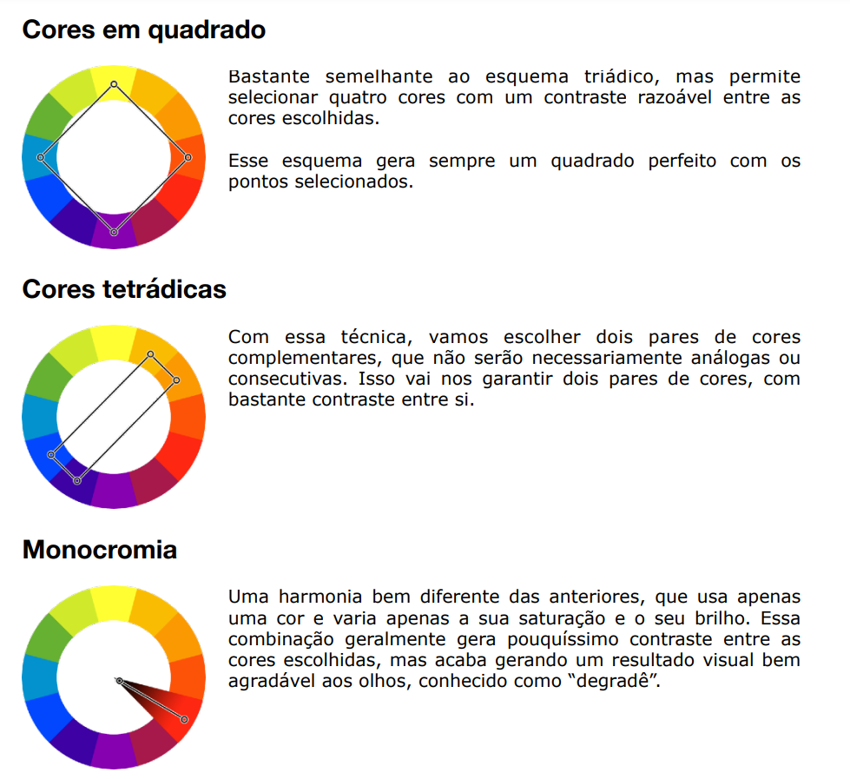

PALETA DE CORES

Uma ferramenta muito útil para definir paletas é Adobe Color, que permite você criar paletas harmônicas, descobrir paletas de imagens e paletas muito utilizadas.

Outro site muito útil é o Palleton que permite o usuário ver exemplos de sites com uma determinada paleta.